MỤC LỤC
MỤC LỤC 1
LỜI NÓI ĐẦU 2
CHƯƠNG 1: CƠ SỞ LÝ THUYẾT 2
1.1. Tổng quan về ngôn ngữ PHP: 2
1.1.1. Giới thiệu về PHP: 2
1.1.2. Biểu thức trong PHP: 2
1.1.3 Hàm trong PHP: 2
1.1.4. Quản lý phiên làm việc trong PHP: 2
1.1.5. Hướng đối tượng với PHP: 2
1.2. Hệ quản trị cơ sở dữ liệu MySQL: 2
1.2.1. Tổng quan về cơ sở dữ liệu: 2
1.2.2. Câu truy vấn cơ bản trong MySQL: 2
1.2.3. Tìm hiểu các mối quan hệ trong MySQL: 2
1.2.4. Sử dụng webpage PHPMyAdmin quản lý cơ sở dữ liệu: 2
1.2.5. Sử dụng PHP kết hợp MySQL: 2
1.3. Sử dụng Bootstrap trong thiết kế website 2
1.3.1. Tổng quan về Bootstrap 2
1.3.2. Lý do sử dụng Bootstrap 2
1.3.3. Quy trình sử dụng Bootstrap 2
1.3.4. CSS cơ bản và các thành phần trong Bootstrap 2
CHƯƠNG 2: KHẢO SÁT HIỆN TRẠNG VÀ PHÂN TÍCH BÀI TOÁN 2
2.1. Giới thiệu chung: 2
2.1.1. Giới Thiệu về Siêu thị: 2
2.1.2. Các lĩnh vực hoạt động của Siêu thị: 2
2.2. Hoạt động bán hàng và giới thiệu sản phẩm tại Siêu thị: 2
2.3. Yêu cầu phát sinh hệ thống mới: 2
2.4. Phân tích bài toán 2
2.4.1. Các tác nhân và các UC của hệ thống 2
2.4.2. Các biểu đồ trong bài toán 2
CHƯƠNG 3: GIAO DIỆN CHƯƠNG TRÌNH 2
3.1. Giao diện trang chủ 2
3.2 Giao diện danh mục sản phẩm 2
3.3 Giao diện chi tiết sản phẩm 2
3.4. Giao diện đăng kí 2
3.5. Giao diện đăng nhập 2
3.6. Giao diện thêm, sửa, xóa của admin 2
KẾT LUẬN 2
TÀI LIỆU THAM KHẢO 2
NHẬN XÉT CỦA GIÁO VIÊN HƯỚNG DẪN 2

LỜI NÓI ĐẦU
Ngày nay, công nghệ thông tin ngày càng phát triển và thể hiện rõ tầm quan trọng trong tất cả các lĩnh vực. Có thể nói công nghệ thông tin đã trở thành thước đo để đánh giá sự phát triển của xã hội hiện đại, nơi mà con người đang dần thoát khỏi cách làm việc thủ công, thô sơ và dần tiến đến tin học hóa trong tất cả các lĩnh vực để công việc có hiệu quả hơn, tiết kiệm thời gian và nhân lực.
Trong bất kỳ lĩnh vực nào thì công tác quản lý luôn giữ một vai trò vô cùng quan trọng, trong đó có công tác quản lý, giới thiệu sản phẩm và bán hàng. Chính vì vậy em đã chọn đề tài “ ” để làm đề tài thực tập cơ sở.
Đề tài gồm 3 nội dung chính sau:
- Cơ sở lý thuyết
- Khảo sát hiện trạng và phân tích bài toán
- Giao diện chương trình
Để hoàn thành đề tài này em xin cám ơn tập thể cán bộ Siêu thị 168 và sự giúp tận tình của cô Vũ Thị Thúy Thảo đã giúp em hoàn thành tốt đề tài này.
Tuy nhiên vì thời gian và kiến thức có hạn nên báo cáo không tránh khỏi những nhược điểm và thiếu sót. Em rất mong nhận được sự đóng góp ý kiến từ thầy cô và các bạn.
Em xin chân thành cảm ơn !

Sinh viên

Đỗ Mạnh Cường

CHƯƠNG 1: CƠ SỞ LÝ THUYẾT

1.1. Tổng quan về ngôn ngữ PHP:

1.1.1. Giới thiệu về PHP:
PHP (Personal Home Page) là ngôn ngữ kịch bản nhúng trong HTML, nói một cách đơn giản đó là một trang HTML có nhúng mã PHP, PHP có thể đặt rải rác trong HTML.
PHP là một ngôn ngữ lập trình được kết nối chặt chẽ với máy chủ, là một công nghệ phía máy chủ và không phụ thuộc vào môi trường. Khi một trang Web muốn được dùng ngôn ngữ PHP thì phải đáp ứng được tất cả các quá trình xử lý thông tin trong trang Web đó, sau đó đưa ra kết quả ngôn ngữ HTML.
Khác với ngôn ngữ lập trình, PHP được thiết kế để chỉ thực hiện điều gì đó sau khi một sự kiện xảy ra.
- Cơ bản về PHP:
- Cách khai báo PHP:
Cách | Cú pháp
1 | <?php … ?>
2 | <? … ?>
3 | <% … %>
4 | <script language=”php”> … </script>

- Xuất giá trị PHP
Cú pháp: echo thongtin;
Trong đó: + Thông tin có thể là chuỗi, biến, cả chuỗi và biến. Dùng dấu chấm (.) hoặc dấu phẩy (,) để nối chuỗi và biến hoặc chuỗi và chuỗi.
- Chú thích trong PHP
- Chú thích trên một dòng: //nội dung chú thích.
- Chú thích trên nhiều dòng: /* nội dung chú thích */
- Các kiểu dữ liệu cơ sở:
- Kiểu Boolean: Chỉ có một trong hai giá trị TRUE và FALSE.
- Kiểu Integer: Giá trị có thể là số trong hệ thập phân, thập lục phân, bát phân.
- Kiểu Float/Double: Kiểu số thực.
- Kiểu String: Mỗi kí tự chiếm 1 byte, mỗi chuỗi có thể chứa một hay nhiều kí tự thuộc 256 kí tự khác nhau và chuỗi không có giới hạn về kích thước.
- Kiểu Array: Mảng các phần tử.
- Kiểu Object: Kiểu đối tượng.
- Chuyển đổi kiểu dữ liệu: Trong quá trình tính toán, kiểu dữ liệu có thể không còn phù hợp nữa thì cần phải chuyển đổi kiểu dữ liệu. Khi thực hiện chuyển đổi chỉ cần ghi tên kiểu dữ liệu mà biến muốn chuyển đổi vào phía trước biến.
- Biến trong lập trình PHP:
- Khởi tạo biến: Biến là một giá trị có thể thay đổi được. Giá trị nào là giá trị gán sau cùng thì đó là giá trị của biến.
- Cú pháp: $tên_biến = giá trị;
- Quy tắc đặt tên biến:
- Bắt đầu bằng kí tự $, theo sau là kí tự hoặc dấu gạch dưới (_), tiếp đó là kí tựl; kí số dấu (_).
- Nên khởi tạo giá trị ban đầu cho biến.
- Không trùng với tên hàm.
- Không nên bắt đầu bằng kí tự số.
- Tên biến phân biệt chữ hoa, chữ thường.
- Biến nội suy là một biến nhận biết được trong chuỗi.
- Hằng trong lập trình PHP:
- Hằng là giá trị không thay đổi trong quá trình thực hiện chương trình.
- Cú pháp: Define(“TENHANG”,giatri);
- Quy tắc đặt tên:
- Quy tắc đặt tên hằng cũng giống như quy tắc đặt tên biến.
- Tên hằng thường in hoa.
- Hằng không thể nội suy trong một chuỗi.
- Toán tử trong PHP:
Đối với mọi ngôn ngữ lập trình, toán tử và biểu thức luôn là những kiến thức cơ bản được sử dụng để xử lý các thao tác trong giai đoạn lập trình.
- Toán tử gán: Toán tử gán khởi tạo một biến. Nó gồm kí tự đơn (=). Toán tử gán lấy giá trị của toán hạng bên phải gán nó vào toán hạng bên trái.
- Toán tử số học: Là dạn phép tính đơn giản cộng, trừ, nhân, chia trong số học. Ngoài ra còn có phép chia lấy dư (%). Được sử dụng để lấy ra đơn vị dư của một phép toán.
- Toán tử so sánh: Là toán tử được sử dụng để thực hiện các phép toán so sánh giữa hai số hạng.
- Toán tử logic: là các tổ hợp các giá trị boolean.
- Toán tử kết hợp: Khi tạo mã PHP, chúng ta sẽ thường thấy cần phải tăng hoặc giảm lượng biến một số nguyên nào đó. Ta thường thực hiện điều này khi đếm một giá trị nào đó vào trong vòng lặp.

1.1.2. Biểu thức trong PHP:
- Biểu thức điều kiện:
- Là biểu thức dùng để kiểm tra một sự kiện. Nếu chúng thỏa mãn điều kiện đó thì sẽ thực thi một hành động. Ngược lại sẽ là một hành động khác.
- Cú pháp:
If (điều kiện) {
//thực thi hành động
} else {
//thực thi hành động
}

- Cách viết khác: (điều kiện) ? “hành động A” : “hành động B”;
- Biểu thức switch … case.
- Là biểu thức sử dụng để giảm thiểu quá trình xử lý dữ liệu nếu có quá nhiều phép toán if else.
- Cú pháp:
Switch (biến) {
Case “giá trị”:
//hành động
Break;
Case “giá trị”:
//hành động
Break;
...
Default:
//hành động
Break;
}

- Biểu thức vòng lặp.
- While(): Phép lặp này yêu cầu phải thỏa mãn điều kiện thì mới thực thi được vòng lặp.
Cú pháp:
While (điều kiện) {
//hành động
//phép kết hợp.
}

- Do … while(): Phép lặp này sẽ thực thi hành động ít nhất là một lần. Sau đó mới tiến hành kiểm tra điều kiện.
Cú pháp:
Do {
//hành động
//phép kết hợp
} while (điều kiện);

- For: Phép lặp này là phép toán gộp các tham số. Giúp người lập trình giảm thiểu thời gian phải khai báo biến và các tham số khi thực thi việc lặp dữ liệu.
Cú pháp:
For (khai báo biến; điều kiện; biến tăng hoặc giảm) {
//thực hiện hành động nếu thỏa điều kiện
}

1.1.3 Hàm trong PHP:
- Hàm do người dùng tự định nghĩa.
- Hàm không tham số:
Cú pháp:
Function tenham(){
//lệnh thực thi
}
Tên hàm có thể là một tổ hợp bất kì những chữ cái, con số và dấu gạch dưới, nhưng phải bắt đầu từ chữ cái và dấu gạch dưới.
- Hàm có tham số:
Cú pháp:
Function function_name ($gt1, $gt2){
//hành động
}
- Hàm có tham số với giá trị trả về:
Cú pháp:
Function function_name(có hoặc không có đối số) {
//thực thi
Return giatri;
}
- Gọi hàm.
PHP cung cấp nhiều hàm cho phép gọi lại file. Như hàm include(“URL đến file”), require(“URL đến file”).
Ngoài hai cú pháp trên còn có include_once(), require_once(). Hai hàm này cũng có trách nhiệm gọi lại hàm. Nhưng chúng sẽ chỉ gọi lại duy nhất một lần mà thôi.

1.1.4. Quản lý phiên làm việc trong PHP:
- Cookie.
Cookie là một đoạn dữ liệu được ghi vào đĩa cứng hoặc bộ nhớ của máy người sử dụng. Nó được trình duyệt gửi ngược lại lên server mỗi khi trình duyệt tải một trang web từ server. Những thông tin được lưu trữ trong cookie hoàn toàn phụ thuộc vào website trên server. Mỗi website có thể lưu trữ những thông tin khác nhau trong cookie.
- Thiết lập Cookie:
Cú pháp: setcookie(“tên cookie”, “giá trị”, thời gian sống);
Tên cookie là tên mà chúng ta đặt cho phiên làm việc.
Giá trị là thông số của tên cookie.
- Sử dụng cookie:
Cú pháp: $_COOKIE[“tên cookie”];
Trong đó: tên cookie là tên được thiết lập phía trên.
- Hủy Cookie: có hai cách:
- Cú pháp: setcookie(“tên cookie”);
Gọi hàm setcookie với chỉ duy nhất tên cookie mà thôi.
- Dùng thời gian hết hạn cookie là thời điểm trog quá khứ.
- Session.
Một cách khác quản lý người sử dụng là session. Session được hiểu là khoảng thời gian người sử dụng giao tiếp với một ứng dụng. một session được bắt đầu khi người sử dụng truy cập vào ứng dụng lần đầu tiên, và kết thúc khi người sử dụng thoát khỏi ứng dụng. Mỗi session sẽ được cấp một định danh (ID) khác nhau và nội dung được lưu trong thư mục thiết lập trong file php.ini.
- Thiết lập session:
Cú pháp: session_start();
Đoạn code này phải được nằm trên các kịch bản HTML hoặc những lệnh echo, printf.
Để thiết lập một giá trị session, ngoài việc cho phép bắt đầu thực thi session còn phải đăng kí một giá trị session với cú pháp: session_register(“name”).
- Sử dụng giá trị của session:
Cú pháp: $_SESSION[“name”];
Trong đó name là tên mà chúng ta sử dụng hàm session_register(“name”) để khai báo.
- Hủy bỏ session:
Session_destroy(): chp phép hủy toàn bộ giá trị của session.
Session_únet(): cho phép hủy bỏ session.

1.1.5. Hướng đối tượng với PHP:
- Các khái niệm cơ bản về lập trình hướng đối tượng.
Lập trình hướng đối tượng (OOP – Object Oriented Programming) là kĩ thuật lập trình hỗ trợ công nghệ đối tượng. OOP được xem là giúp tăng nawg suất, đơn giản hóa độ phức tạp khi bảo trì cũng như mở rộng phần mềm bằng cách cho phép lập trình viên tập trung vào các đối tượng phần mềm ở bậc cao hơn. Ngoài ra, OOP dễ tiếp thu hơn cho những người mới học về lập trình hơn là các phương pháp trước đó.
- Các tính chất cơ bản của lập trình hướng đối tượng:
- Tình trừu tượng.
- Tính đóng gói.
- Tính đa hình.
- Tình thừa kế.
- Tạo lớp, thuộc tính và phương thức.
- Cấu trúc Class: để khai báo một lớp ta sử dụng cấu trúc sau
Class class_name {
//code
}

Trong mỗi lớp luôn bao gồm các thuộc tính và các phương thức để khai báo các thuộc tính ta cần phải dùng từ khóa var trong khi để khai báo các phương thức ta khai bảo như các hàm bình thường.
- Toán tử tạo lập: Là một phương thức đặc biệt có cùng tên với tên lớp, nó có thể chứa tham số hoặc không.
- Thể hiện của lớp đối tượng: Một đối tượng là thể hiện của lớp, sau khi bạn khai báo lớp, bạn có thể xin một đối tượng bằng cách sử dụng từ khóa new và chỉ rõ class mà đối tượng đó trực thuộc.
- Sử dụng thuộc tính của lớp.
Bên trong một class, PHP cung cấp một con trỏ đặc biệt có tên là $this, con trỏ này có thể trỏ tới các thuộc tính hiện hành của lớp, như vậy ta có thể sử dụng chúng theo cú pháp: $this->$thuộc_tính;
- Gọi phương thức của lớp.
Để gọi tới phương thức của một lớp sau khi đã tạo lập đối tượng thuộc lớp đó, ta sử dụng cú pháp:
$tên_đối_tượng->$tên_phương_thức;

1.2. Hệ quản trị cơ sở dữ liệu MySQL:

1.2.1. Tổng quan về cơ sở dữ liệu:
Mysql là hệ quản trị dữ liệu miễn phí, được tích hợp sử dụng chung với apache, PHP. Chính yếu tố phát triển trong cộng đồng mã nguồn mở nên mysql đã qua rất nhiều sự hỗ trợ của những lập trình viên yêu thích mã nguồn mở. Mysql cũng có cùng một cách truy xuất và mã lệnh tương tự với ngôn ngữ SQL. Nhưng Mysql không bao quát toàn bộ những câu truy vấn cao cấp như SQL. Về bản chất Mysql chỉ đáp ứng việc truy xuất đơn giản trong quá trình vận hành của website nhưng hầu hết có thể giải quyết các bài toán trong PHP.
- Những khái niệm cơ bản.
- Cách khởi động và sử dụng MySQL:
Chúng ta sử dụng command như sau:
Mysql –hname –uuser –ppass
Để truy cập vào cơ sở dữ liệu.
Hoặc sử dụng bộ appserv để vào nhanh hơn theo đường dẫn sau:
Start/ Appserv/ Mysql command Line client
Sau đó nhập password mà chúng ta đã đặt vào.
- Những định nghĩa cơ bản:
- Cơ sở dữ liệu: là tên của cơ sở dữ liệu chúng ta muốn sử dụng.
- Bảng: Là 1 bảng giá trị nằm trong cơ sở dữ liệu.
- Cột là 1 giá trị nằm trong bảng. Dùng để lưu trữ các trường dữ liệu.
- Thuộc tính.
- Định nghĩa một số thuật ngữ:
- NULL: Giá trị cho phép rỗng.
- AUTO_INCREMENT: Cho phép giá trị tăng dần (tự động).
- UNSIGNED: Phải là số nguyên dương.
- PRIMARY KEY: Cho phép nó là khóa chính trong bảng.
- Loại dữ liệu trong MySql.
Kiểu dữ liệu | Mô tả
Char | Định dạng text có chiều dài từ 0 – 255
Varchar | Định dạng text có chiều dài từ 0 – 255
Text | Định dạng text có chiều dài từ 0 – 65535
Longtext | Định dạng text có chiều dài từ 0 – 4294967215
Int | Định dạng số có chiều dài từ 0 – 4294967215
Float | Định dạng số thập phân có chiều dài nhỏ
Double | Định dạng số thập phân có chiều dài lớn
Date | Định dạng thời gian theo định dạng: YYYY-MM-DD
DateTime | Định dạng thời gian theo định dạng: YYYY-MM-Đ HH:MM:SS

1.2.2. Câu truy vấn cơ bản trong MySQL:
- Cú pháp tạo một cơ sở dữ liệu:
CREATE DATABASE tên_cơ_sở_dữ_liệu;
Cú pháp sử dụng cơ sở dữ liệu: USE tên_database;
Cú pháp thoát khỏi cơ sở dữ liệu: EXIT;
Cú pháp tạo một bảng trong cơ sở dữ liệu:
CREATE TABLE table_name(<tên_cột><mô_tả>,…,<tên_cột_n><mô_tả_n>);
Hiển thị có bao nhiêu bảng: show tables;
Hiển thị có bao nhiêu cột trong bảng: show columns from table;
Thêm một cột vào bảng:
ALTER TABLE tên_bảng ADD <tên_cột><thuộc_tính> AFTER <tên_cột>;
- Thêm giá trị vào bảng:
INSERT INTO tên_bảng(tên_cột) VALUES(giá_trị_tương_ứng);
- Truy xuất dữ liệu:
SELECT tên_cột FROM tê_bảng;
- Truy xuất dữ liệu với điều kiện:
SELECT tên_cột FROM tên_bảng WHERE điều_kiên;
- Truy cập dữ liệu và sắp xếp theo trình tự:
SELECT tên_cột FROM tên_bảng
WHERE điều_kiện (có thể có where hoặc không)
ORDER BY theo quy ước sắp xếp;
Trong đó quy ước sắp xếp bao gồm hai thông số là ASC (từ trên xuống dưới), DESC (từ dưới lên trên).
- Truy cập dữ liệu có giới hạn:
SELECT tên_cột FROM tên_bảng
WHERE điều_kiện (có thể có where hoặc không)
LIMIT vị trí bắt đầu, số record muốn lấy ra.
- Cập nhật dữ liệu trong bảng:
UPDATE tên_bảng SET tên_cột = giá_trị_mới
WHERE (điều_kiện);
Nếu không có ràng buộc điều kiện, chúng sẽ cập nhật toàn bộ giá trị mới của các record trong bảng.
- Xóa dx liệu trong bảng:
DELETE FORM tên_bảng WHERE (điều_kiện);
Nếu không có ràng buộc điều kiện, chúng sẽ xóa toàn bộ giá trị của các record trong bảng.

1.2.3. Tìm hiểu các mối quan hệ trong MySQL:
Quan hệ là mối liên kết giữa các tập thực thể (còn gọi là bảng).
- Quan hệ 1-1: Là quan hệ giữa hai tập thực thể trong đó mỗi thực thể của tập cha chỉ có thể liên kết với nhiều nhất một thực thể của tập con, và ngược lại.
- Quan hệ 1-n: Là quan hệ giữa hai tập thực thể trong đó mỗi thực thể của tập cha có thể liên kết với nhiều thực thể của tập con.
- Quan hệ n-n: Là mối quan hệ giữa hai tập thực thể trong đó một thực thể của tập này có thể liên kết với 0, 1 hoặc nhiều thực thể của tập kia.

1.2.4. Sử dụng webpage PHPMyAdmin quản lý cơ sở dữ liệu:
Đầu tiên bật Xampp, mở một trình duyệt web lên và gõ vào
http://localhost/phpmyadmin.
- Tạo Database:
Bước 1: Nhập tên CSDL vào ô Create new database.
Bước 2: Chọn bạn chọn utf8_general_ci (thể hiện được Tiếng Việt).
Bước 3: Nhấn Create.
- Tạo bảng (table):
Bước 1: Chọn database
Bước 2: Mục Name: khai báo tên table muốn tạo.
Bước 3: Mục Number of fields: khai báo số field trong table.
Bước 4: Nhắp nút Go
- Thêm dữ liệu vào bảng:
Bước 1: Chọn table
Bước 2: Nhắp link Insert
Bước 3: Nhập dữ liệu
Bước 4: Nhắp nút Go
- Xem dữ liệu trong bảng:
Bước 1: Chọn table muốn xem dữ liệu
Bước 2: Nhắp link Browse
Mỗi lần hiện 30 records.
- Sửa và xóa dữ liệu trong bảng:
Bước 1: Chọn table muốn xóa sửa.
Bước 2: Nhắp link Browse.
Bước 3: Hiệu chỉnh/xóa:
Sửa record: Nhắp nút Edit (cây viết) trên dòng chứa record.
Xóa record : Nhắp nút Drop (dấu nhân màu đỏ) trên dòng chứa record.
- Sửa cấu trúc bảng:
Bước 1: Chọn table
Bước 2: Nhắp link Structure
Bước 3:
Chỉnh field: Nhắp nút Change (cây viết)
Xóa field : Nhắp nút Drop (dấu nhân màu đỏ)
Thêm field : Nhắp nút Go trong mục Add.
- Đổi tên bảng:
Bước 1: Chọn table
Bước 2: Nhắp link Operations
Bước 3. Rename table to: gõ tên mới
Bước 4: Nhắp nút Go
- Xóa bảng:
Bước 1: Chọn table
Bước 2: Nhắp link Drop

1.2.5. Sử dụng PHP kết hợp MySQL:
- Kết nối cơ sở dữ liệu:
mysql_connect("hostname","user","pass")
- Lựa chọn cơ sở dữ liệu:
mysql_select_db("tên_CSDL")
- Thực thi câu lệnh truy vấn:
mysql_query("Câu truy vấn ở đây");
- Đếm số dòng dữ liệu trong bảng:
mysql_num_rows();
- Lấy dữ liệu từ bảng đưa vào mảng:
mysql_fetch_array();
Hoặc mysql_fetch_assoc();
- Đóng kết nối cơ sở dữ liệu:
mysql_close();

1.3. Sử dụng Bootstrap trong thiết kế website

1.3.1. Tổng quan về Bootstrap
- Bootstrap là bộ sưu tập miễn phí các công cụ để tạo ra các trang web và các ứng dụng web
- Bootstrap chứa HTML và CSS dựa trên các mẫu thiết kế cho các văn bản, các hình thức, các nút, chuyển hướng và các thành phần khác
- Bootstrap cũng có phần mở rộng JavaScrip tùy chọn
- Phiên bản hiện tại: 3.3.4
- Trang chủ Bootstrap: http://getbootstrap.com

1.3.2. Lý do sử dụng Bootstrap
- Thiết kế đẹp: Bootstrap được thiết kế bởi các chuyên gia chuyên nghiệp
- Hỗ trợ tất cả các trình duyệt phổ biến hiện nay
- Dễ học: Chỉ cần có kiến thức về HTML+CSS là có thể học Bootsrap một cách đơn giản
- Responsive Web Design: bootstrap có sẵn responsive web design để tương thích với tất cả các loại thiết bị..
- Tốc độ thiết kế nhanh: thời gian hoàn thành 1 trang web nhanh hơn so với tự viết code HTML-CSS
- Hiện đại: Phù hợp với xu hướng công nghệ thiết kế web.

1.3.3. Quy trình sử dụng Bootstrap
- Thiết lập trước khi sử dụng
- Download bootstrap tại: http://getbootstrap.com
- Bước 2: Nhúng CSS, Javascript của bootstrap vào HTML
- Phần quan trọng:
- + CSS
- +JS
- +Fonts

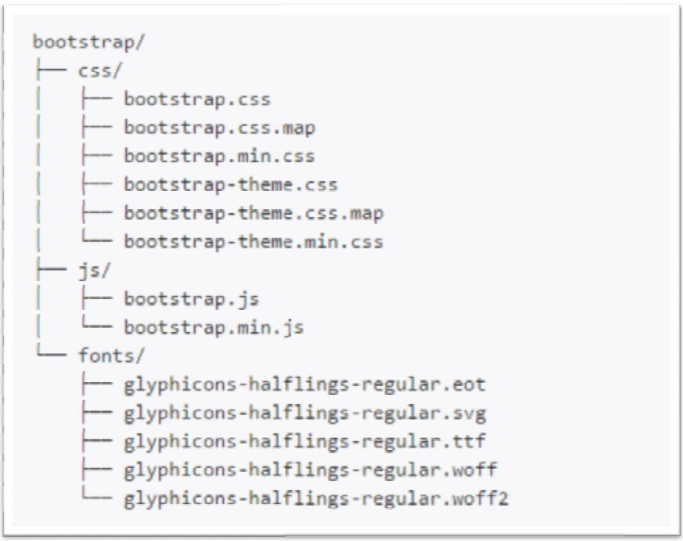
- Nhúng file CSS, JS vào HTML theo cú pháp sau, trong cặp thẻ <head>..</head>:
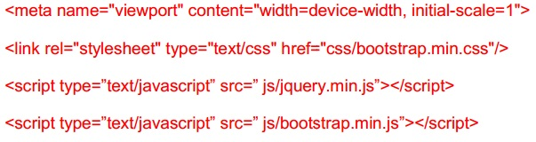
- Lưu ý:
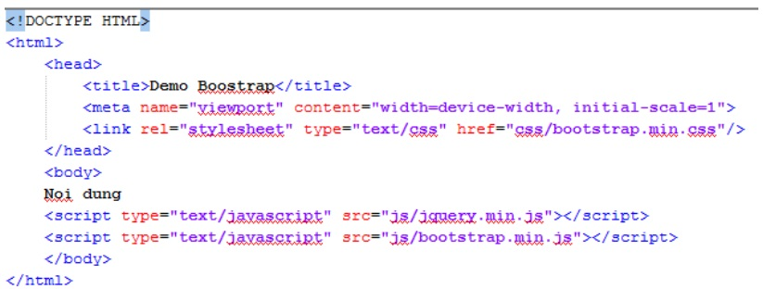
- Bước 3: Cách sử dụng bootstrap:
- Gọi tên các class CSS phù hợp với thẻ HTML mà bootstrap đã quy định sẵn (xem quy định về tên class trong http://getbootstrap.com ).
Ví dụ:

1.3.4. CSS cơ bản và các thành phần trong Bootstrap
- Các CSS cơ bản
- Sửdụngcontainer
- Hệ thốnglưới trong Bootstrap (Grid System)
- Kiểu chữ
- Danhsách
- Bảng (Table)
- Form trong Bootstrap
- Button trong Bootstrap
- Hình ảnh trong Bootstrap
- Các thành phần trong Bootstrap
- Font icon
- Dropdown
- Button Dropdown
- Breadcrumb trong Boostrap
- Phân trang trong Bootstrap
- Label trong Bootstrap
- Badges trong Bootstrap
- Alert trong Bootstrap
- hanh tiến trình (Progress bars)
- List Group

CHƯƠNG 2: KHẢO SÁT HIỆN TRẠNG VÀ PHÂN TÍCH BÀI TOÁN

2.1. Giới thiệu chung:
Chúng ta đang sống trong một thời đại mới, thời đại phát triển rực rỡ của công nghệ thông tin. Công nghệ thông tin đã ở một bước phát triển cao đó là số hóa tất cả các dữ liệu thông tin, luân chuyển mạnh mẽ và kết nối tất cả chúng ta lại với nhau. Mọi loại thông tin, số liệu âm thanh, hình ảnh có thể được đưa về dạng kỹ thuật số để bất kỳ máy tính nào cũng có thể lưu trữ, xử lý và chuyển tiếp cho nhiều người. Tiếp sau với sự phát triển đó là sự ra đời của hàng loạt cái website phục vụ cho các mục đích giải trí, thương mại, mua bán…và hàng loạt các đơn vị đã dùng công nghệ để quảng bá cho thương hiệu của mình.

2.1.1. Giới Thiệu về Siêu thị:
Siêu thị 168 gồm có 2 cơ sở tại Tổ 4, Phường Tân Thịnh, Thành phố Thái Nguyên và đường Z115, Phường Tân Thịnh, Thành phố Thái Nguyên. Với lĩnh vực kinh doanh thương mại tổng hợp, đến nay Siêu thị vẫn không ngừng phát triển và mở rộng quy mô, cung cấp ngày càng nhiều các mặt hàng. Với hình thức kinh doanh nhiều mặt hàng khác nhau , Siêu thị đã cung cấp một lượng hàng hoá tương đối lớn cho khách hàng trên địa bàn địa phương và các vùng lân cận.

2.1.2. Các lĩnh vực hoạt động của Siêu thị:
- Bán buôn các sản phẩm đồ ăn nhanh
- Bán buôn các sản phẩm đồ gia dụng
- Bán buôn các sản phẩm công nghệ điện tử
- Bán buôn các sản phẩm gia vị nấu ăn

2.2. Hoạt động bán hàng và giới thiệu sản phẩm tại Siêu thị:
Siêu thị 168 là đơn vị cung cấp lượng hàng hóa hàng ngày tương đối lớn cho khu vực thành phố Thái Nguyên với hơn 100 loại mặt hang khác nhau. Hiện nay với việc một số cơ sở cạnh tranh đang phát triển lớn mạnh cùng với đối tượng khác hàng quan trọng của siêu thị là sinh viên các trường đại học là đối tượng liên tục được làm mới thì việc giới thiệu, quảng cáo về thương hiệu của siêu thị cũng như thương hiệu của hàng hóa là rất cần thiết.

2.3. Yêu cầu phát sinh hệ thống mới:
Nhận thấy tầm quan trọng rất lớn của việc quảng cáo, giới thiệu sản phẩm hàng hóa, thương hiệu của các nhãn hàng và thương hiệu của Siêu thị 168 nên Ban Giám đốc Siêu thị rất mong muốn có được một website để thực hiện các công việc trên. Website cần đáp ứng được một số yêu cầu như sau:
- Giới thiệu về Siêu thị;
- Giới thiệu về các hàng hóa:
- Danh mục hàng hóa;
- Giá cả;
- Các chương trình khuyến mại;

2.4. Phân tích bài toán

2.4.1. Các tác nhân và các UC của hệ thống
Tác nhân là thực thể bên ngoài tương tác với hệ thống. Tác nhân có thể là con người, cũng có thể là thiết bị phần cứng hay hệ thống khác có trao đổi thông tin với hệ thống. Các tác nhân và UC tương ứng:
- Thành viên: là người sử dụng hệ thống sau khi đăng kí một tài khoản trên hệ thống thì tác nhân có quyền hoạt động trên hệ thống với các chức năng: quản lí thông tin tài khoản, quản lí thông tin hồ sơ, xem thông tin liên quan tới mặt hàng, tìm kiếm thông tin…
- Quản trị hệ thống: là người sử dụng hệ thống có quyền cao nhất trên hệ thống. Quản trị thành viên, quản lí sản phẩm, quản lí danh mục sản phẩm, tìm kiếm thông tin…

2.4.2. Các biểu đồ trong bài toán

2.4.2.1 Biểu đồ UC tổng quát
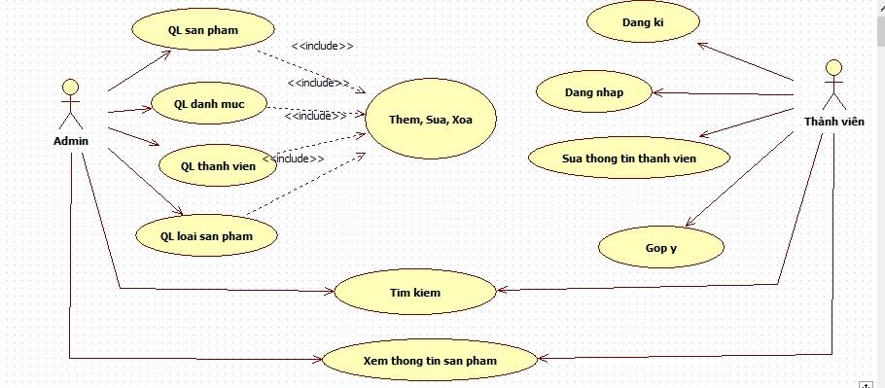

2.4.2.2. Đặc tả một số UC chính:
- UC đăng kí
Mục đích: Cho người dùng trở thành khách hàng có quyền xem thông tin chi tiết về sản phẩm trên website.
Tác nhân: Người dùng.
Mô tả chung: Mô tả quá trình đăng kí trở thành khách hàng trên website của hệ thống.
Luồng sự kiện:
Luồng sự kiện chính:
- Người dùng truy cập vào trang web của Siêu thị và chọn chức năng “Sign in”.
- Hệ thống sẽ hiển thị lên form nhập email
- Người dùng nhập email của mình và ấn vào “Create an account” .
- Hệ thống sẽ hiển thị lên form nhập dữ liệu.
- Khách hàng điền thông tin vào form.
- Hê thống kiểm tra sự hợp lệ của các trường thông tin. Nếu không hợp lệ thì thông báo cho khách hàng.
- Khách hàng nhấn vào nút “Register”.
- Hệ thống tạo tài khoản mới.
- Hệ thống chuyển trạng thái tài khoản sang trạng thái hoạt động.
- Kết thúc.
Luồng rẽ nhánh 1:
- Hiển thị thông báo lỗi, yêu cầu khách hàng nhập lại.
- Nếu khách hàng tiếp tục nhập lại. Trở về luồng chính.
- Kết thúc.
Luồng rẽ nhánh 2:
- Hiển thị tài khoản đã tồn tại.
- Kết thúc.
- UC đăng nhập
Mục đích: Đảm bảo xác thực khách hàng và các yêu cầu về bảo mật của hệ thống.
Tác nhân: Quản trị, khách hàng, quản trị hệ thống.
Tiền điều kiện: Người sử dụng phải có tài khoản trên hệ thống và truy cập vào trang đăng nhập hệ thống.
Luồng sự kiện:
- Người sử dụng đăng nhập tài khoản.
- Người sử dụng ấn nút “Sign in”.
- Hệ thống kiểm tra sự tồn tại của tài khoản nếu không hợp lệ thì quay lại luồng rẽ nhánh 1.
- Kết thúc.
Luồng rẽ nhánh 1:
- Thông báo lỗi khi khách hàng đăng nhập không đúng tài khoản.
- Nếu người sử dụng vẫn muốn tiếp tục đăng nhập thì trở về luồng chính.
- Kết thúc.
- UC sửa thông tin thành viên
Mục đích: Để khách hàng có thể sửa thông tin cá nhân của mình.
Luồng sự kiện:
Luồng sự kiện chính:
- Khi khách hàng đăng nhập thành công vào hệ thống nhấn vào nút cập nhập thông tin cá nhân.
- Hệ thống hiển thị trang cá nhân của khách hàng.
- Khách hàng nhập thông tin cần cập nhập.
- Hệ thống kiểm tra thông tin và thực hiện cập nhập.
- Hệ thống hiển thị thông báo cập nhập thành công.
Luồng sự kiện phụ:
Nếu khách hàng nhập sai thông tin thì hệ thống sẽ thông báo và yêu cầu khách hàng nhập lại
- UC tìm kiếm
Mục đích: Tìm kiếm sản phẩm theo yêu cầu.
Tác nhân: Khách hàng, người quản trị.
Mô tả chung: Khách hàng muốn tìm sản phẩm mà mình yêu cầu thì sử dụng chức năng này.
Luồng sự kiện:
- Khách hàng chọn chức năng tìm kiếm sản phẩm.
- Hệ thống sẽ hiển thị công cụ tìm kiếm và hướng dẫn khách hàng tìm kiếm mặt hàng.
- UC xem chi tiết sản phẩm
Mục đích: Xem thông tin chi tiết của sản phẩm.
Tác nhân: Khách hàng.
Mô tả chung: Khách hàng muốn xem thông tin sản phẩm mà mình yêu cầu thì sử dụng chức năng này.
Luồng sự kiện:
Luồng sự kiện chính:
- Từ trang liệt kê danh sách các sản phẩm, khách hàng nhấn vào một biểu tượng của sản phẩm.
- Hệ thống hiển thị trang thông tin chi tiết về sản phẩm.
- Luồng sự kiện phụ: không có.
- UC quản lí sản phẩm
Mục đích: Giúp Siêu thị quản lí thông tin cụ thể về từng sản phẩm.
Tác nhân: Quản trị.
Mô tả chung: Mô tả cách thức người Quản trị quản lí sản phẩm: thêm, sửa, xóa, cập nhập thông tin sản phẩm.
Luồng sự kiện chính:
- Từ quản trị , Quản trị nhấn vào CATALOG và chọn PRODUCT.
- Hệ thống hiển thị trang quản lí sản phẩm. Quản trị chọn thông tin phù hợp
- Thêm mặt hàng: Quản trị phải nhập đầy đủ thông tin về sản phẩm và ấn nút thêm.
- Xóa mặt hàng: Quản trị chọn sản phẩm và nhấn nút xóa.
- Cập nhập thông tin: Quản trị chọn sản phẩm cần update và nhấn nút Save.
- Hệ thống hiển thị thông báo thành công.
- UC quản lí thành viên
Mục đích: Quản trị quản lí khách hàng của hệ thống như: theo dõi và xóa thông tin khách hàng khi cần thiết.
Tác nhân: Quản trị
Mô tả chung: Quản trị có thể theo dõi khách hàng
Luồng sự kiện
Luồng sự kiện chính:
- Quản trị đăng nhập thành công vào hệ thống từ trang quản trị, quản trị viên nhấn vào quản lí CUSTOMERS và chọn Customers.
- Hệ thống hiển thị trang quản lí Customer.
- Quản trị viên chọn chức năng phù hợp (thêm, cập nhập, xóa khách hàng).
- Hệ thống hiển thị thông báo thành công tương ứng.
Luồng sự kiện phụ:
Nếu quản trị đưa thông tin không đúng thì hệ thống hiển thị thông báo lỗi
- UC quản lý sản phẩm
Mục đích: Quản lý sản phẩm của Siêu thị.
Tác nhân: Quản trị.
Mô tả chung: Người quản trị đăng nhập vào hệ thống chọn mục quản lí sản phẩm và có thể thêm, sửa, xóa sản phẩm.
Luồng sự kiện chính:
- Người quản trị đăng nhập hệ thống. Chọn mục quản lí sản phẩm.
- Hệ thống hiển thị trang quản lí sản phẩm. Quản trị chọn các chức năng cần thao tác:
- Chức năng thêm: Quản trị viên nhập thông tin về thông tin sản phẩm và nhấn nút thêm.
- Chức năng xóa: Quản trị viên chọn sản phẩm cần xóa và nhấn nút xóa.
- Chức năng cập nhập thông tin khách hàng: Quản trị viên cập nhập thông tin sản phẩm và nhấn nút Save.
- Hệ thống hiển thị thông báo thành công.

2.4.2.3. Các biểu đồ trình tự và cộng tác của bài toán
- Phần giao dịch với khách hàng
- Khách hàng đăng kí làm thành viên
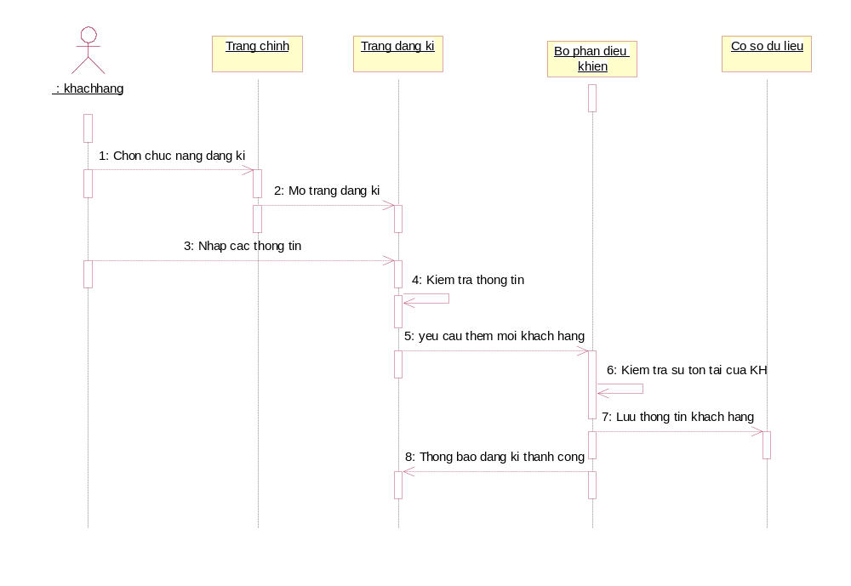
Khi khách hàng chọn chức năng ký thành viên thì website sẽ hiển thị ra trang đăng ký thành viên yêu cầu khách hàng nhập thông tin vào form mà trang đăng ký yêu cầu. Mỗi một thông tin khách hàng nhập thì website sẽ kiểm tra thông tin đó có nhập chính xác không hoặc là có phù hợp với yêu cầu của hệ thống không? Một số thông tin khách hàng nhập như là tên tài khoản,email thì hệ thống sẽ kiểm tra sự tổn tại của nó đã có trong cơ sở dữ liệu chưa? Sau đó, hệ thống sẽ gửi trả lại kết quả ngay sau khi khách hàng hoàn thành xong thông tin đó. Đối với mật khẩu, khi khách hàng nhập “mật khẩu” vào thì hệ thống sẽ kiểm tra độ dài của mật khẩu , mức an toàn của mật khẩu sau đó sẽ gửi trả thông thông báo ngay sau đó. Đối với thông tin “nhập lại mật khẩu”, ngoài việc kiểm tra như mật khẩu thì hệ thống sẽ kiểm tra có trùng khớp với mật khẩu mà khách hàng đã nhập không?
Sau khi hoàn tất các thông tin,khách hàng đã chấp nhận với các điều khoản của website và chọn đăng ký thì hệ thống sẽ lưu thông tin của khách hàng vào cơ sở dữ liệu và gửi trả thông báo đăng ký thành công cho khách hàng biết rằng mình đã hoàn thành việc đăng ký tài khoản.
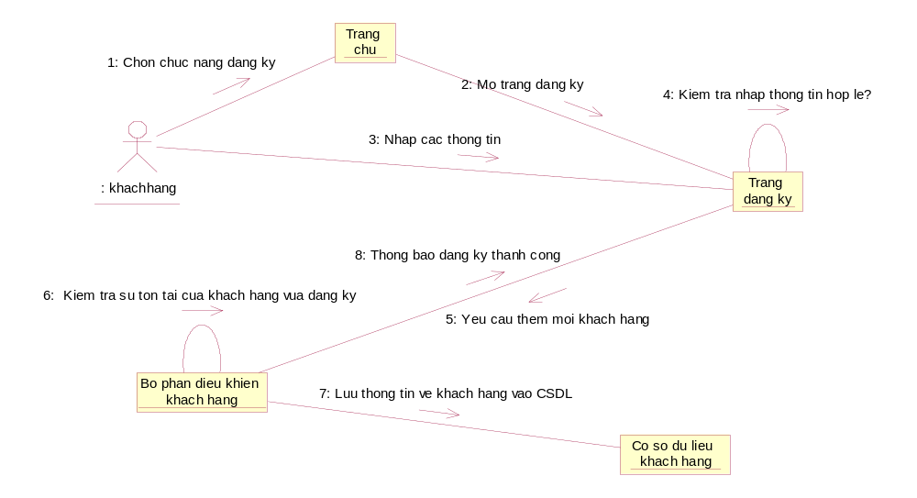
Biểu đồ cộng tác cho tác vụ đăng kí thành viên của khách hàng

- Khách hàng đăng nhập hệ thống
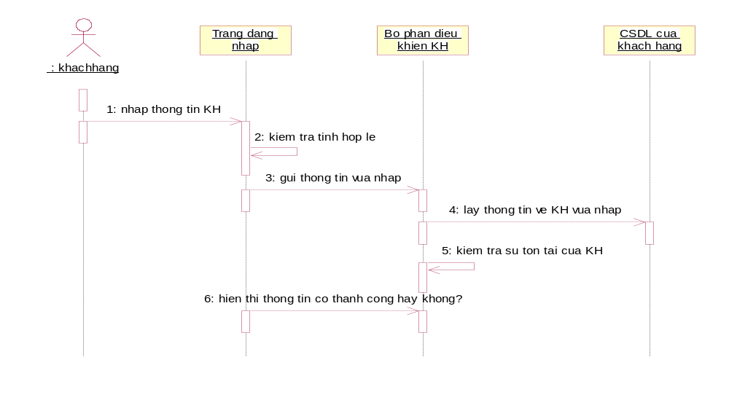
Biểu đồ trình tự cho tác vụ đăng nhập của khách hàng

Sau khi đăng ký thành công thì khách hàng đăng nhập vào hệ thống để được hưởng các ưu đãi hơn so với các khách hàng vãng lai.Việc đăng nhập được thực hiện khi khách hàng lựa chọn chức năng đăng nhập,ngay sau đó,form đăng nhập sẽ được hiển thị ra và yêu cầu khách hàng nhập tài khoản và mật khẩu mà mình đã đăng ký ở trên vào form và click vào button đăng nhập. Khi đó,hệ thống sẽ so sánh tên đăng nhập và mật khẩu có trùng khớp với trong cơ sở dữ liệu hay không? Nếu không,hệ thống sẽ hiển thị ra thông báo là tên tài khoản hoặc mật khẩu không đúng và yêu cầu nhập lại. Nếu trùng khớp thì hệ thống sẽ hiển thị ra thông báo đăng nhập thành công và sẽ tự động chuyển đến trang chủ của website.
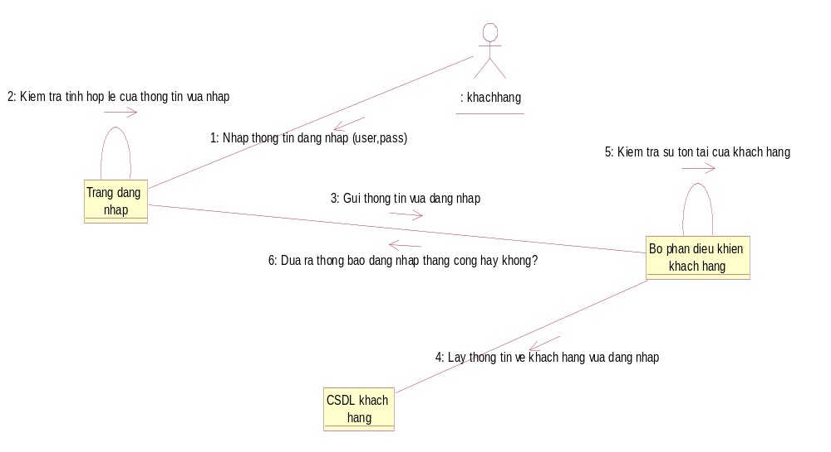
Biểu đồ cộng tác cho tác vụ đăng nhập của khách hàng
- Khách hàng tìm kiếm sản phẩm

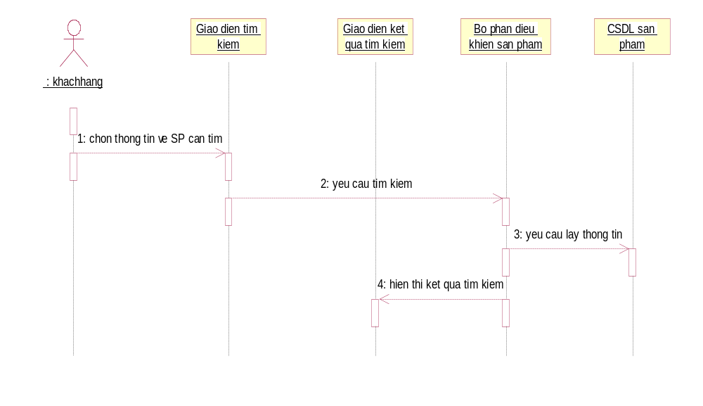
Biểu đồ trình tự cho tác vụ tìm kiếm
Khi khách hàng lựa chọn chức năng tìm kiếm và click vào ô tìm kiếm, con trỏ chuột sẽ nhấp nháy yêu cầu khách hàng nhập sản phẩm mà khách hàng muốn tìm kiếm và click vào biểu tượng tìm kiếm, khi đó hệ thống sẽ tìm kiếm và so sách sản phẩm mà khách hàng muốn tìm kiếm có trong cơ sở dữ liệu hay không? Nếu có sẽ hiển kết quả sản phẩm mà khách hàng muốn tìm kiếm. Còn không có thì sẽ hiển thị ra kết quả sản phẩm này không có trong website.
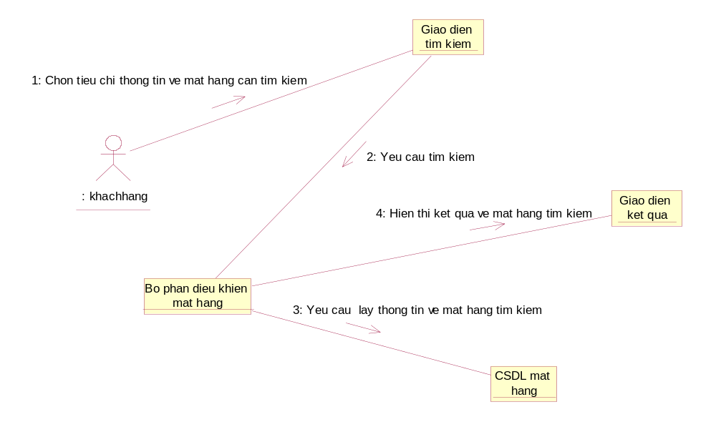 Biểu đồ cộng tác cho tác vụ tìm kiếm
- Khách hàng xem thông tin chi tiết sản phẩm
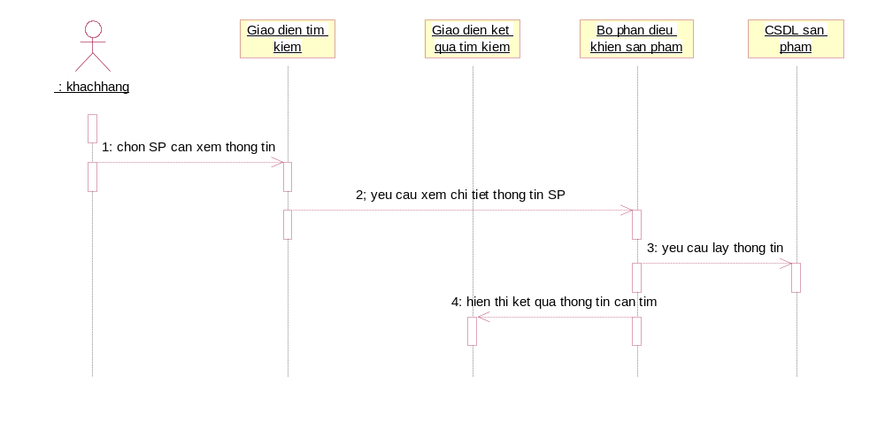
Biểu đồ trình tự cho tác vụ xem thông tin chi tiết sản phẩm
Sau khi khách hàng tìm kiếm được sản phẩm mà mình muốn xem thông tin, khách hàng sẽ click vào sản phẩm đó, ngay sau đó hệ thống sẽ lấy dữ liệu từ cơ sở dữ liệu và hiển thị thông tin sản phẩm đó cho khách hàng.
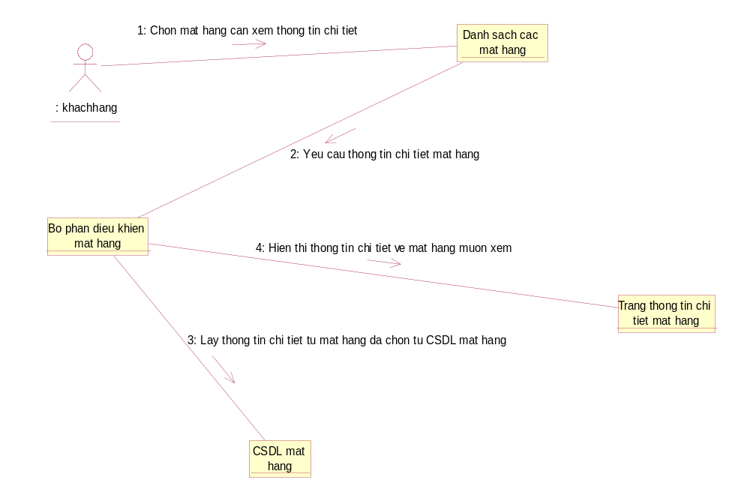
Biểu đồ cộng tác cho tác vụ xem thông tin chi tiết sản phẩm
- Phần quản trị hệ thống
- Quản trị thêm sản phẩm
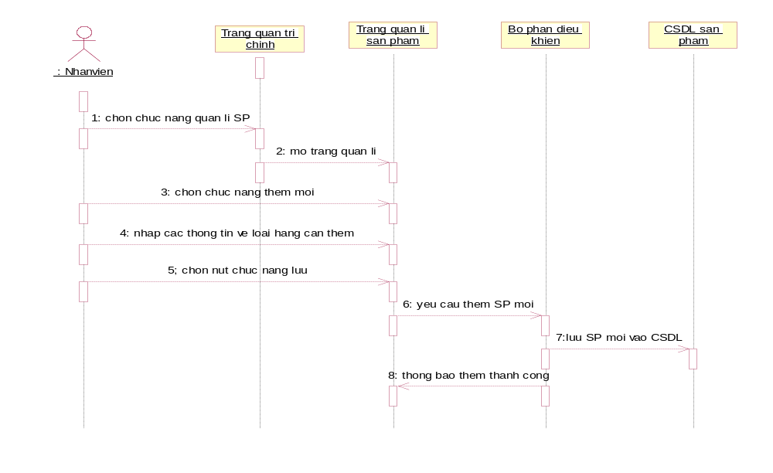 Biểu đồ trình tự cho tác vụ thêm sản phẩm
Khi Quản trị đăng nhập vào hệ thống quản trị mà admin đã cấp quyền cho thì toàn bộ giao diện về quản trị mà Quản trị được phép sử dụng sẽ hiển thị. Sau đó, Quản trị chọn chức năng quản lý sản phẩm, hệ thống sẽ chuyển sang giao diện quản lý sản phẩm để Quản trị có thể thực hiện các chức năng thêm, sửa, xóa... sản phẩm. Khi Quản trị chọn chức năng thêm mới sản phẩm và nhập các thông tin về mặt hàng cần thiết sau đó chọn nút lưu lại. Khi đó, hệ thống sẽ thực hiện yêu cầu thêm mới sản phẩm và lưu lại thông tin của sản phẩm mới thêm vào vào cơ sở dữ liệu. Cuối cùng sẽ gửi lại thông báo đã thêm thành công để cho Quản trị là đã hoàn tất quá trình thêm mới sản phẩm.
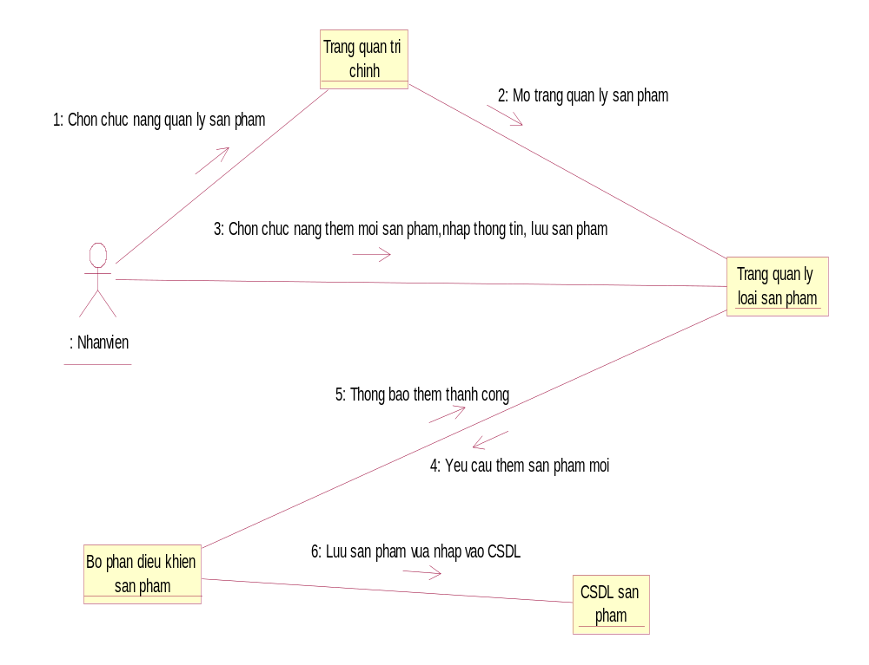 Biểu đồ cộng tác cho tác vụ thêm sản phẩm

- Quản trị xóa sản phẩm
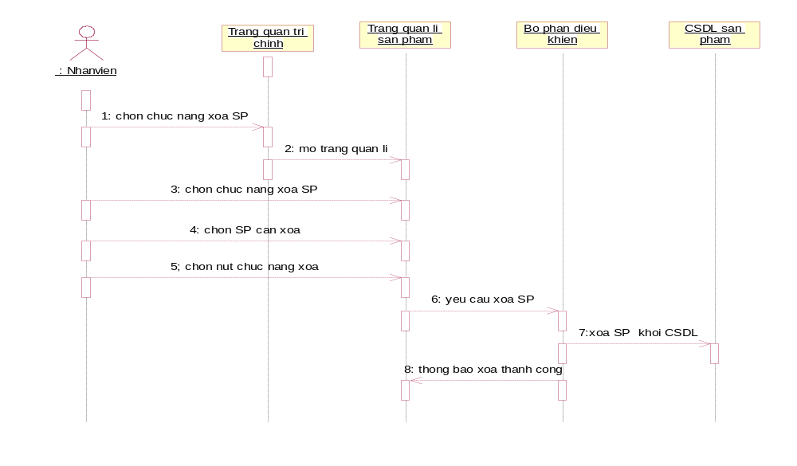
Biểu đồ trình tự cho tác vụ xóa sản phẩm
Tương tự như quá trình thêm mới sản phẩm,nhưng ở tác vụ xóa sản phẩm thì Quản trị chọn chức năng xóa sản phẩm mà không phải nhập thêm thông tin, khi thực hiện xong quá trình xóa sản phẩm thì hệ thống sẽ gửi lại thông báo cho Quản trị để cho Quản trị biết rằng đã hoàn tất quá trình xóa sản phẩm.
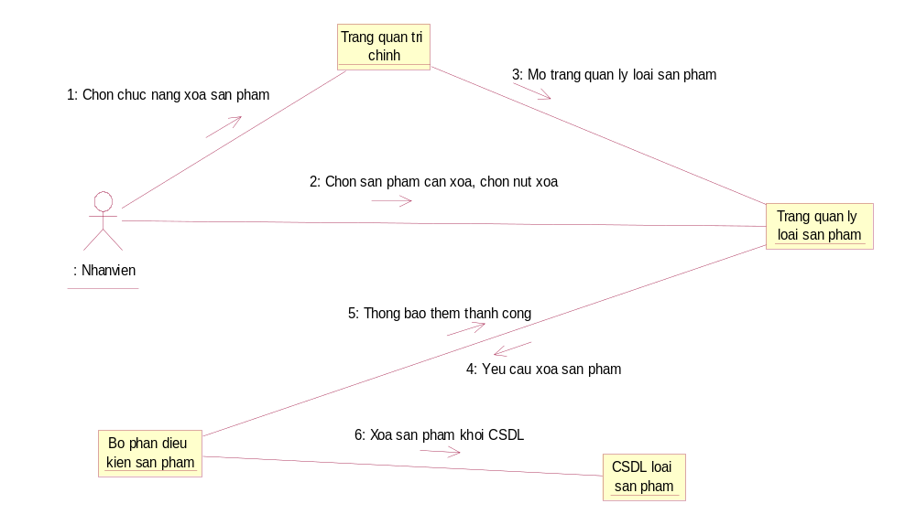
Biểu đồ cộng tác cho tác vụ xóa sản phẩm

- Quản trị thêm mới người dùng
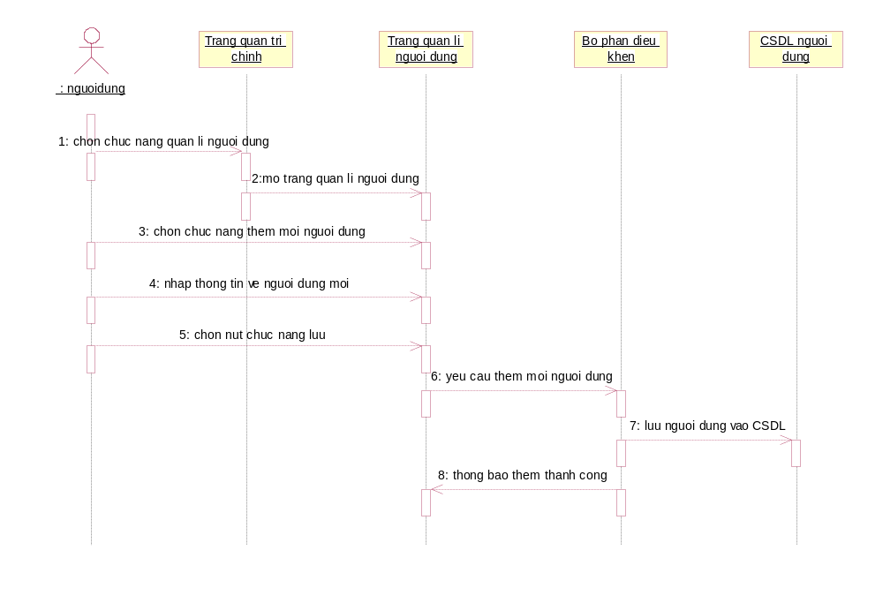
Biểu đồ trình tự cho tác vụ cập nhập người dùng của quản trị

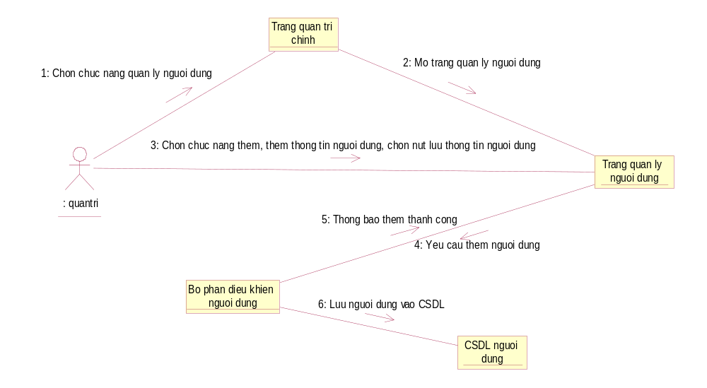 Biểu đồ cộng tác cho tác vụ cập nhập người dùng của quản trị

2.4.2.4. Sơ đồ lớp
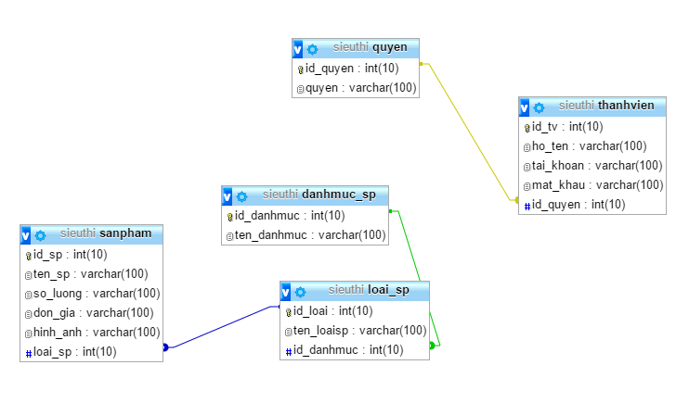

CHƯƠNG 3: GIAO DIỆN CHƯƠNG TRÌNH

3.1. Giao diện trang chủ
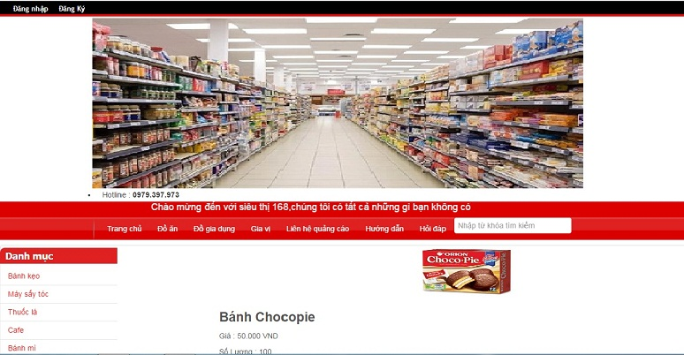
Trang chủ: Là trang chính, chứa tất cả các mục để lựa chọn. Từ trang chủ khách hàng có thể tìm thấy mọi thông tin cần thiết:
- Thông tin về các loại sản phẩm với giao diện gần gũi, thân thiện và dễ sử dụng... từ đó khách hàng có thể đặt mua cho mình những sản phẩm yêu thích, phù hợp với túi tiền... Các bài viết hay về thể giới máy tính được quản trị hệ thống chọn lọc...
- Gửi thắc mắc, góp ý với siêu thị…

3.2 Giao diện danh mục sản phẩm
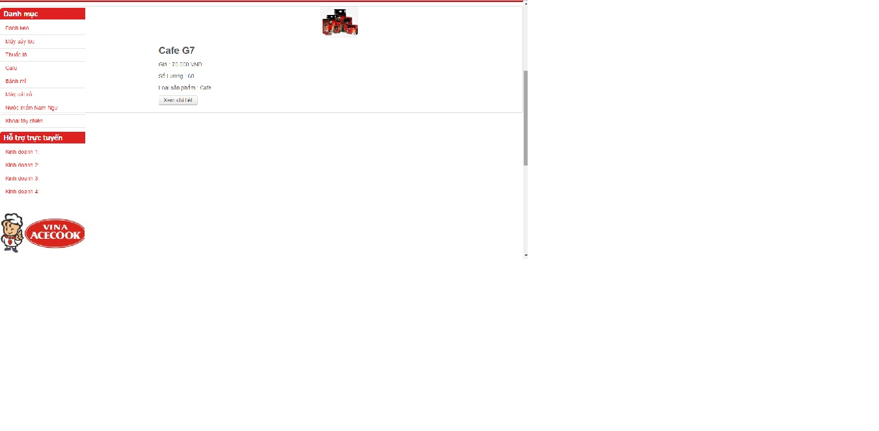
Danh mục sản phẩm là nơi hiển thị tất cả các sản phẩm được chia thành nhiều danh mục khác nhau.

3.3 Giao diện chi tiết sản phẩm
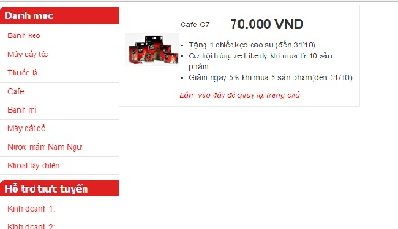
Hiển thị giá và các chương trình khuyến mãi đang được áp dụng với sản phẩm

3.4. Giao diện đăng kí
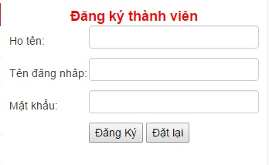
Tại đây khách hàng sẽ điền thông tin cần thiết để đăng kí cho mình một tài khoản thành viên trong website

3.5. Giao diện đăng nhập
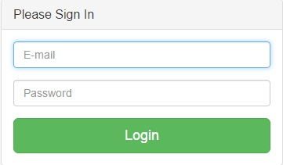
Tại đây thành viên sẽ nhập thông tin đã đăng kí để đăng nhập vào website

3.6. Giao diện thêm, sửa, xóa của admin
- Danh sách sản phẩm
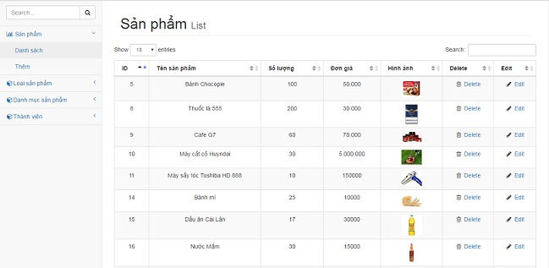
- Sửa sản phẩm
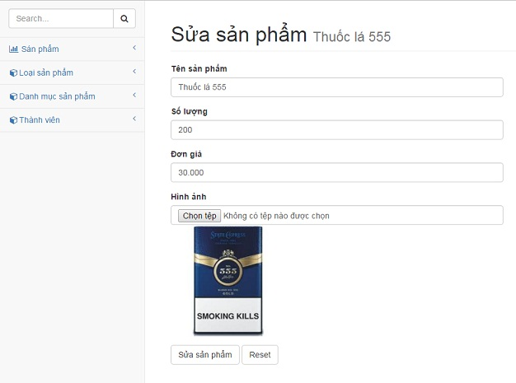
- Thêm sản phẩm
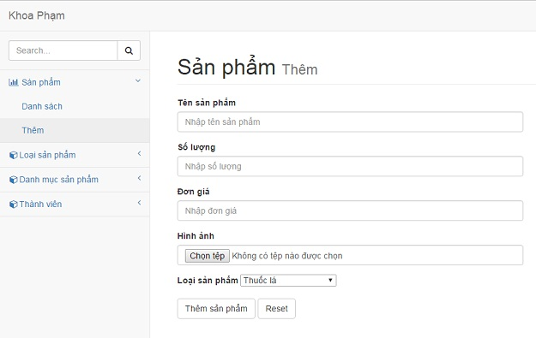

KẾT LUẬN

Trong khuôn khổ đề tài thực tập chuyên ngành “Xây dựng website giới thiệu sản phẩm cho siêu thị 168” em đã đạt được một số kết quả sau:
  - Tìm hiểu và khảo sát được thực tế hoạt động
  - Đã phân tích được hệ thống theo hướng đối tượng UML, đưa ra được biểu đồ USECASE, biểu đồ cộng tác, biểu đồ trình tự
  - Thiết kế được giao diện phù hợp với yêu cầu đề ra, có đầy đủ các chức năng chính
  - Xây dựng được website
Do thời gian làm đề tài và trình độ năng lực bản thân còn nhiều hạn chế nên chương trình của em không tránh khỏi nhiều thiếu sót. Vì thế em rất mong được sự đóng góp của các thầy cô và các bạn để chương trình của em được hoàn thiện hơn, có thể áp dụng vào thực tế và để em có thể làm được những đề tài lớn hơn.
Hướng phát triển:
- Tìm hiểu thêm một số ngôn ngữ, các phần mềm ứng dụng để nâng cao giao diện đồ họa đẹp mắt, thân thiện hơn…
- Xây dựng trang Website quy mô lớn hơn với ứng dụng, chức năng đầy đủ hơn…
- Tìm hiểu sâu hơn về ngôn ngữ PHP & MySQL để có thể đáp ứng nhiều hơn nữa nhu cầu của người sử dụng, phát triển và tối ưu hóa hệ thống.
Một lần nữa em xin chân thành cảm ơn cô Vũ Thị Thúy Thảo đã tận tình hướng dẫn giúp em hoàn thành đề tài này.

TÀI LIỆU THAM KHẢO
[1] Nguyên Văn Ba, Phân tích và thiết kế hệ thống thông tin, NXB Đại học Quốc gia, Hà nội, 2005
[2]Thạc Bình Cường, Phân tích và thiết kế hệ thống thông tin, NXB Khoa học và kỹ thuật,2002
[3] http://opencart84.com/
[4] http://tailieu.vn/
[5] http://doc.edu.vn/
[6] https://www.google.com/

NHẬN XÉT CỦA GIÁO VIÊN HƯỚNG DẪN
………………………………………………………………………………………………………………………………………………………………………………………………………………………………………………………………………………………………………………………………………………………………………………………………………………………………………………………………………………………………………………………………………………………………………………………………………………………………………………………………………………………………………………………………………………………………………………………………………………………………………………………………………………………………………………………………………………………………………………………………………………………………………………………………………………………………………………………………………………………………………………………………………………………………………………………………………………………………………………………………………………………………………………………………………………
Thái Nguyên, ngày tháng năm 2017
Giáo viên hướng dẫn

